- Wejdź na stronę https://rekrutacja.sggw.edu.pl/pl, wybierz „utwórz konto”
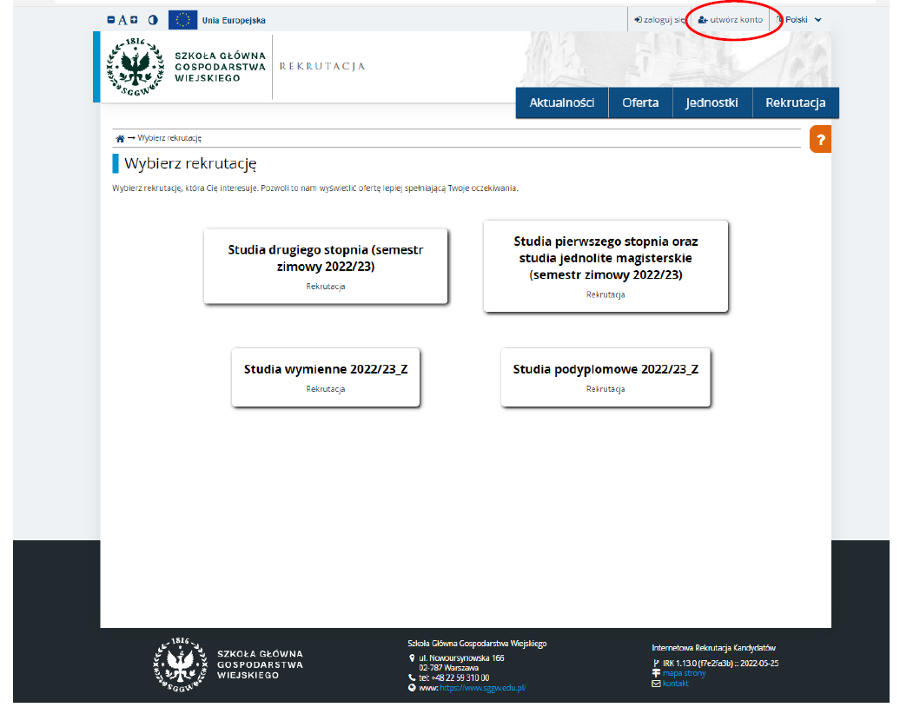
- Zapoznaj się z informacjami dotyczącymi przetwarzania danych osobowych i potwierdź to zaznaczając pole zaznaczone na czerwono na poniższej grafice. Następnie wybierz „Kontynuuj”
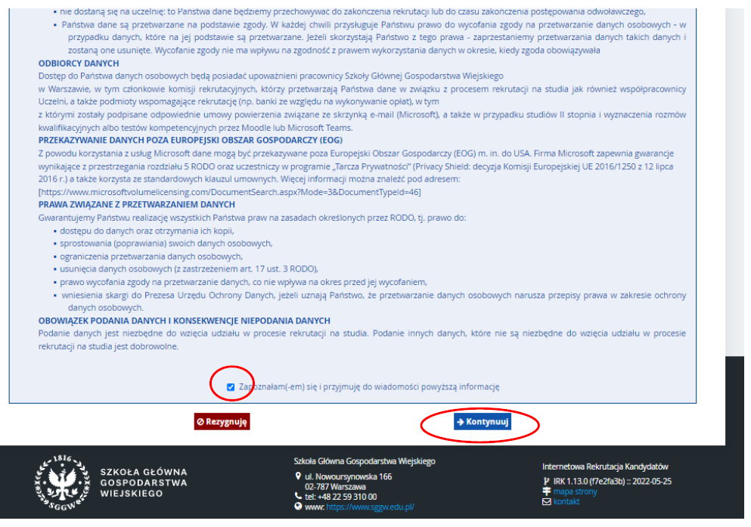

- Wprowadź swój adres email oraz hasło. Wybierz „Utwórz konto”
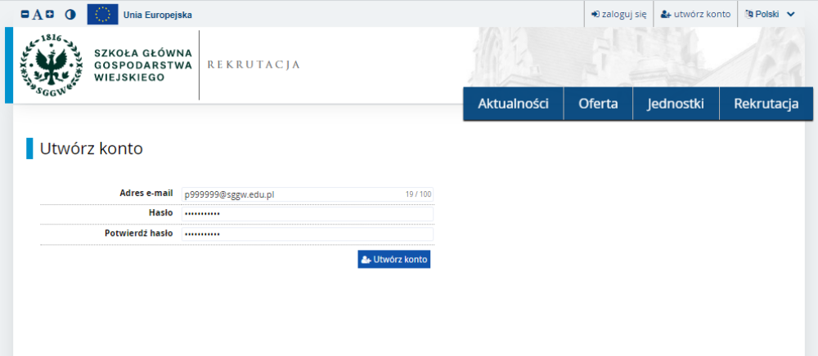

- Odbierz w swojej skrzynce prywatnej wiadomość z linkiem aktywacyjnym
- Po aktywowaniu konta zaloguj się do systemu
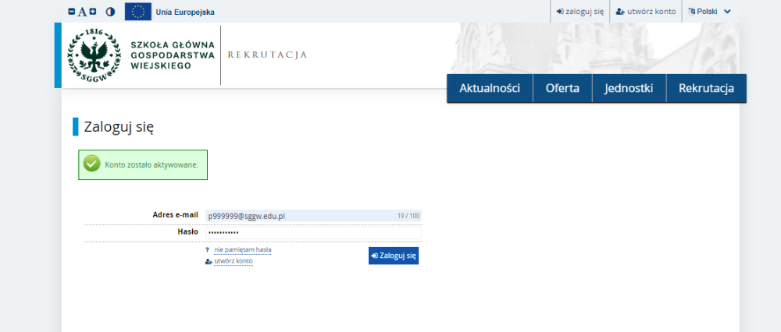

- Kliknij w „moje konto”, w następnym kroku kliknij w „Formularze osobowe” i wypełnij „Podstawowe dane osobowe”; „Adres i dane kontaktowe”; „Wykształcenie”. Przy wypełnianiu formularza „Wykształcenie” należy zignorować informację o braku danych dotyczących wyników egzaminów”.

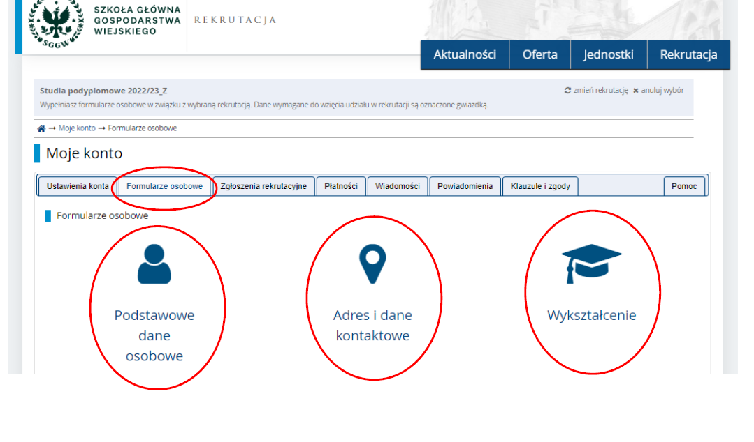

- Wybierz zakładkę „Rekrutacja”. W okno wyszukiwanie wpisz „Drewno” i wybierz „Filtruj”. W kolejnym kroku kliknij w „Drewno – surowiec i technologia”.
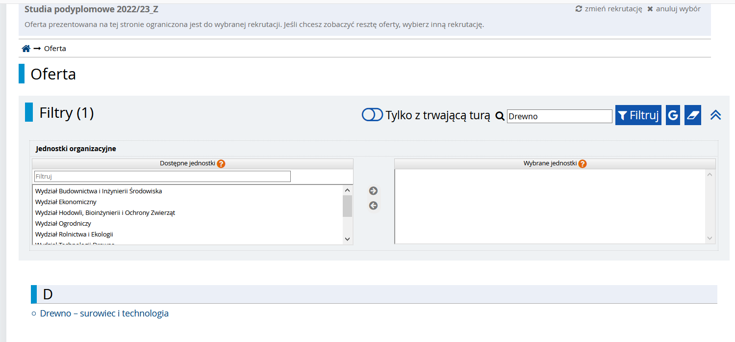

- Wybierz „Zapisz się” i w kolejnych krokach dokończ Twoje zgłoszenie poprzez przesłanie szczegółowych informacji o wykształceniu (wymagany skan dyplomu).
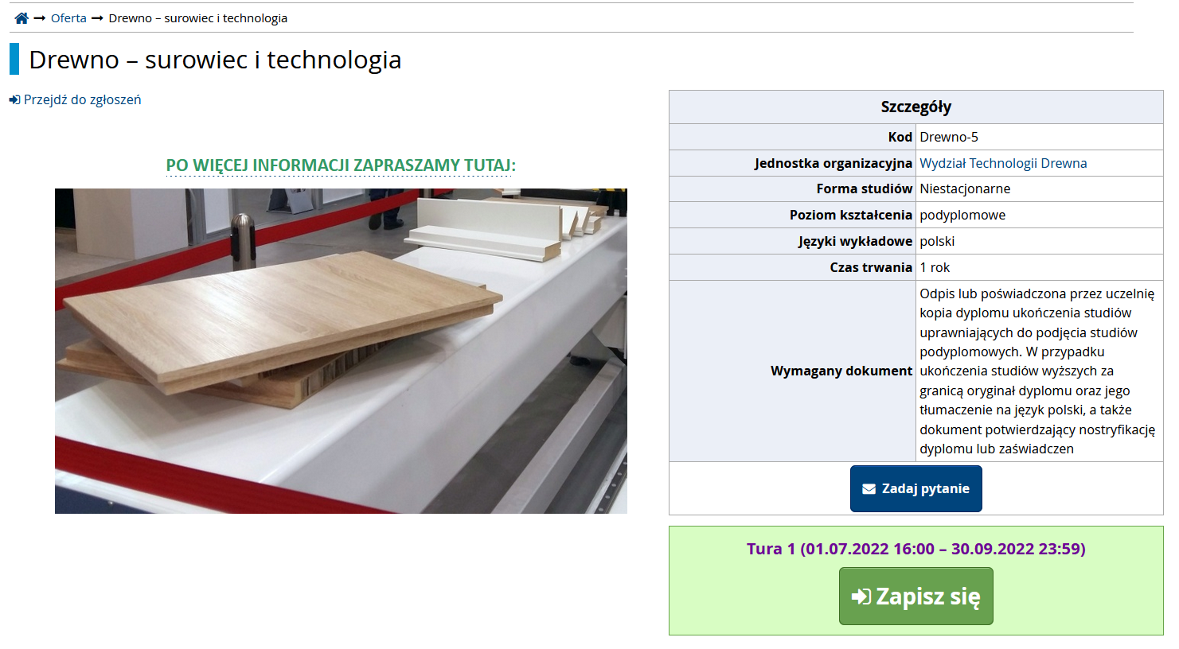

- Prześlij plik potwierdzający wniesienie opłaty wpisowej. W tym celu kliknij w „moje konto”, kolejno kliknij w „Zgłoszenia rekrutacyjne”, na koniec wybierz „Opłata rekrutacyjna – studia podyplomowe”
